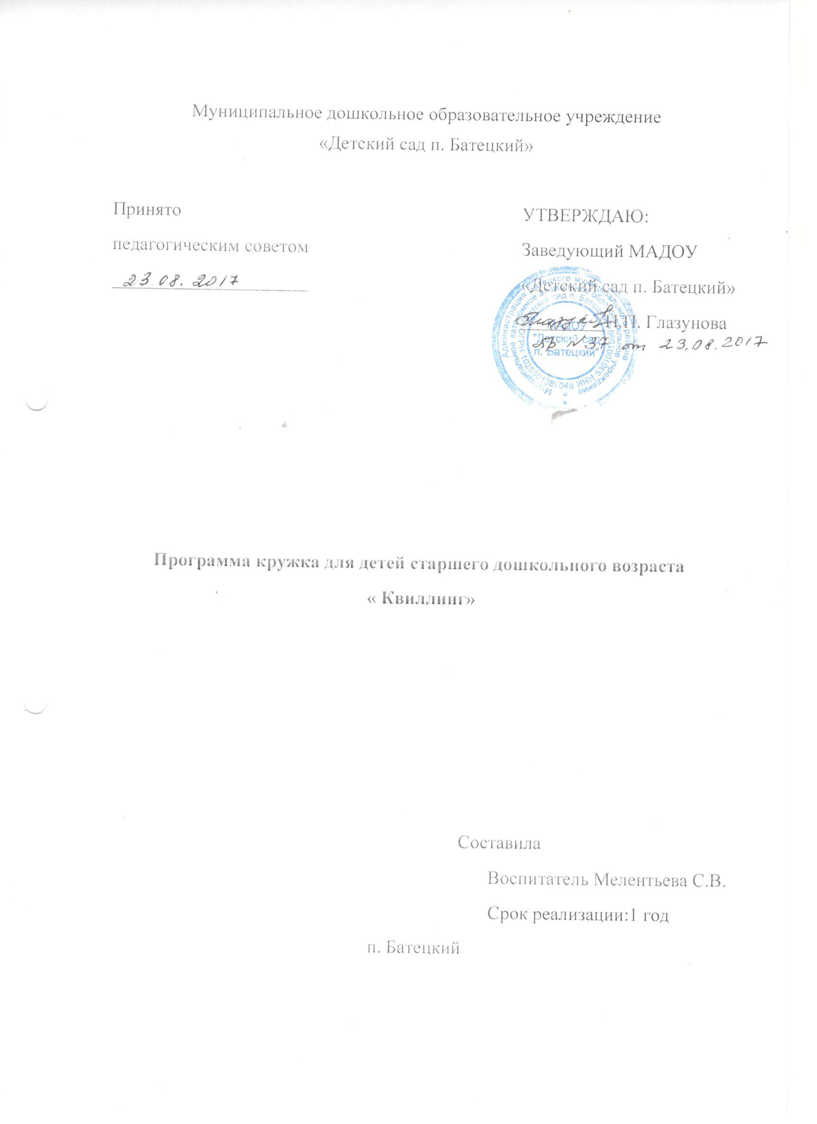

**Пояснительная записка**

В настоящее время у многих детей наблюдается недостаточное развитие тонкой моторики. Изучение уровня развития тонких дифференцированных движений пальцев и кистей рук у детей показывает, что у многих они недостаточно целенаправленны. Особенно слабо развиты сложно – координированные движения ведущей руки, т. е. плохое умение держать ручку или карандаш в качестве рабочего инструмента.Развитие мелкой моторики детей дошкольного возраста – это одна из актуальных проблем, потому что слабость движения пальцев и кистей рук, неловкость служит одной из причин, затрудняющих овладение простейшими, необходимыми по жизни умениями и навыками самообслуживания. Кроме того механическое развитие руки находится в тесной связи с развитием речи и мышлением ребёнка, как это доказано учёными. Уровень развития мелкой моторики – один из показателей интеллектуальной готовности к школьному обучению. Обычно ребёнок, имеющий высокий уровень развития мелкой моторики, умеет логически рассуждать: у него достаточно развиты память и внимание, связная речь. Техника квиллинг удивительна, с её помощью можно получить различные шедевры, напоминающие “тонкую кружевную паутинку”, за одну две минуты из радуги полос бумаги можно создать двух - трёхмерные формы квадрата, овала, звезды, конуса, полусферы. Затем эти объёмные формы, иногда называемые модулями, соединяясь и перетекая друг в друга, создают каскад фигур, листьев цветов, подчиняясь нескончаемой фантазии мастера-художника.Оригинальный и необычный вид рукоделия, суть которого заключается в накручивании и моделировании с помощью маленького инструмента, бумажных полосок шириной в несколько миллиметров и при помощи полученных форм создавать самые различные композиции, очень нравится детям. Занятия квиллингом – это не только развитие моторики, воображения, внимания, мышления, эстетики и т. д., но и колоссальные возможности реализовать свои творческие возможности. Программа составлена с учетом основной образовательной программы дошкольного образования «От рождения до школы» под редакцией Н.Е. Вераксы, Т.С. Комаровой, М.А. Васильевой.

**Цель программы**: Всестороннее интеллектуальное и эстетическое развитие детей в процессе овладения элементарными приемами техники квиллинг, как художественного способа конструирования из бумаги.

**Задачи программы**:

Образовательные:

Знакомить детей с базовыми формами техники «Квиллинг».

Углублять и расширять знания об истории и развитии квилинга.

Научить правильно организовывать рабочее место.

Создавать композиции с изделиями, выполненными в технике квиллинга.

Развивающие:

Развивать мелкую моторику кисти и пальцев рук.

Развивать глазомер.

Развивать внимание, пространственное воображение.

Развивать творческие способности и фантазию.

Развивать образное восприятие.

Развивать самостоятельность и аккуратность в изделии.

Воспитательные:

Воспитывать эстетическое отношение к действительности, трудолюбие, аккуратность, усидчивость, терпение, умение довести начатое дело до конца, взаимопомощь при выполнении работы, экономичное отношение к используемым материалам;

Прививать основы культуры труда.

**Материалы:**

• Листы цветной двусторонней бумаги (формат А4), из которого нарезается в длину полоски шириной 5 мм, 3мм.

• Инструмент для квиллинга, деревянные зубочистки (кончик отрезается и делается небольшой надрез).

• Клей ПВА.

• Дополнительный материал: картон, цветная бумага, карандаши, фломастеры и т. д.

**Возраст детей**: 5-7 лет

**Сроки реализации:**1 года

**Формы работы:**

Беседы, просмотр видеороликов, индивидуальная работа, групповая работа, коллективно-творческая работа, оформление выставок.

**Ожидаемые результаты**:

В результате обучения по данной программе дети:

научатся различным приемам работы с бумагой

будут знать основные геометрические понятия и базовые формы квиллинга

научатся следовать устным инструкциям

будут создавать композиции с изделиями, выполненными в технике квиллинга

разовьют внимание, память, мышление, пространственное воображение, мелкую моторику рук и глазомер, художественный вкус, творческие способности и фантазию.

познакомятся с различными видами декоративно-прикладного искусства – квиллинг

овладеют навыками культуры труда

улучшат свои коммуникативные способности и приобретут навыки работы в коллективе.

**Формы подведения итогов:**

Составление фотоальбома работ, проведение выставок работ, участие в конкурсах творческих работ.

Методы, в основе которых лежит способ организации занятия:

словесный (устное изложение, беседа, рассказ.)

наглядный (иллюстраций, наблюдение, показ (выполнение) педагогом, работа по образцу и др.)

практический (выполнение работ по инструкционным картам, схемам и др.)

Методы, в основе которых лежит уровень деятельности детей:

объяснительно-иллюстративный – дети воспринимают и усваивают готовую информацию

репродуктивный – дети воспроизводят полученные знания и освоенные способы деятельности

частично-поисковый – участие детей в коллективном поиске, решение поставленной задачи совместно с педагогом

исследовательский – самостоятельная творческая работа детей

Методы, в основе которых лежит форма организации деятельности детей на занятиях:

фронтальный – одновременная работа со всеми детьми

индивидуально-фронтальный – чередование индивидуальных и фронтальных форм работы

групповой – организация работы в группах.

индивидуальный – индивидуальное выполнение заданий, решение проблем.

**СОДЕРЖАНИЕ ПРОГРАММЫ**

**Занятие №1**

Тема: Вводное занятие. Инструменты и материалы. Правила техники безопасности.

Цель: Знакомство с детьми ―Круг общения. Познакомить с инструментами и материалами необходимые для занятия квиллингом. Познакомить с правилами техники безопасности при работе с ножницами, клеем, бумагой.

**Занятие №2**

Тема: «История возникновения квиллинга».

Цель: познакомить детей с историей возникновения техники — квиллинг;

рассказать о правилах техники безопасности при выполнении работы;

воспитывать интерес к искусству квиллинга.

**Занятие №3**

Тема: Материал – бумага. Как родилась бумага. Сколько у бумаги родственников. «Квиллинг-технологии бумагокручения»

Цель: Познакомить детей как родилась бумага, историю ее возникновения, и её свойствах. Разнообразие бумаги, ее виды. Познакомить детей со свойствами бумаги. Рассказать о видах бумаги и уместности ее применения для конкретной поделки.

Дети на практике знакомятся с видами бумаги (писчая, оберточная, обойная, впитывающая, копировальная) и её свойствами (прочность, водопроницаемость

**Занятие №4, 5**

Тема: Вырезание полосок для квиллинга.

Цель: Рассказать детям об основных правилах работы с бумагой, правилах разметки листа. Рассказ о приборах и инструментах, используемых при работе.

Учить детей с помощью линейки отмерять четкие длинные полоски одинаковой длины и ширины; совершенствовать навыки вырезания;

Дети самостоятельно размечают лист бумаги и вырезают полоски для работы разного цвета

**Занятие №6**

Тема: Основные формы “капля”, “треугольник”, “долька”

Цель: Учить детей правильно накрутить рол, рассказать о технологии изготовления форм “капля”, “треугольник”, “долька”.

Дети с помощью взрослого, а затем самостоятельно выполняют основные формы. Конструируют из основных форм.

**Занятие №7**

Тема: Основные формы “квадрат”, “прямоугольник”.

Цель: учить детей правильно накрутить рол, рассказать о технологии изготовления форм “капля”, “треугольник”, “долька”.

Дети с помощью взрослого, а затем самостоятельно выполняют основные формы. Конструируют из основных форм.

**Занятие №8**

Тема: Основные формы «глаз», «лист».

Цель: Учить детей правильному выполнению формы «глаз», «лист».

Дети самостоятельно выполняют формы «глаз», «завиток». Конструируют из этих форм.

**Занятие №9**

Тема: Основные формы «полукруг», «стрела».

Цель: Учить детей правильному выполнению формы «полукруг», «стрела». Познакомить с технологической картой и обозначением этих форм на схемах.

Дети самостоятельно выполняют формы «полукруг», «стрела». Конструируют из этих форм.

**Занятие №10**

Тема: «Дождик»

Цель: учить детей скручивать роллы; делать элемент «капелька»; развивать у детей способность работать руками, приучать к точным движениям пальцев, совершенствовать мелкую моторику рук, развивать глазомер.

Продолжать учить детей скручивать элемент (форму) «свободная спираль».

**Занятие №11**

Тема: «Компот из вишен»

Цель: продолжать учить детей скручивать элемент (форму) «свободная спираль».

**Занятие №12, 13**

Тема: «Осенняя береза»

Цель: продолжать учить детей скручивать элемент (форму) — «капелька».

**Занятие №14**

Тема: «Веточка рябины»

Цель: учить выбирать необходимый цвет полоски для выполнения композиции;

скручивать упругий ролл, заклеивать край; развивать художественный вкус при оформлении работы; воспитывать усидчивость, аккуратность выполнения композиции.

**Занятие №15**

Тема: «Снежинка»

Цель: научить работать с белой бумагой, прививать детям фантазию в выборе формы элементов; формировать умение следовать устным инструкциям.

**Занятие №16**

Тема: «Елочка»

Цель: продолжать учить детей скручивать элемент (форму) «свободная спираль».

**Занятие №17**

Тема: «Снеговик»

Цель: продолжать учить скручивать тугой ролл, заданного размера; учить складывать детали так, чтобы получалась фигура, дополнять фигуру деталями, создавая образ.

**Занятие №18, 19**

Тема: «Валентинка»

Цель: продолжать учить делать «капельку» из роллов, уметь располагать детали на шаблоне, создавая рисунок; формировать положительно-эмоциональное восприятие окружающего мира, воспитывать художественный вкус, интерес к ручному труду.

**Занятие № 20, 21**

Тема: «Поделка к 23 февраля».

Цель: продолжать учить изготавливать различные формы роллов;

выкладывать из деталей, заданную фигуру и уметь располагать её на готовой форме;

воспитывать чувство патриотизма, любовь и уважение к папе.

**Занятие №22, 23**

Тема: «Открытка для мамы»

Цель: учить применять в работе 2-3 полоски бумаги при скрутке роллов;

развивать творческое воображение, тактильную чувствительность;

воспитывать любовь и уважение к маме

**Занятие №24**

Тема: «Подснежники»

Цель: учить делать новую форму квиллинга «глаз», учить склеивать готовые детали в композицию; развивать фантазию; воспитывать в детях чувство прекрасного

**Занятие №25**

Тема: «Ландыши»

Цель: закреплять умение детей скручивать элементы (формы) «свободная спираль», «тугая спираль», «глаз»

**Занятие №26**

Тема: «Веточка вербы»

Цель: продолжать учить детей скручивать элемент (форму) «капелька

**Занятие №27, 28**

Тема: Оформление фото рамки

Цель: учить детей применять различные формы роллов, самостоятельно составлять рисунок для украшения рамки; Оформляют фото рамку. Работа выполняется индивидуально

учить детей осваивать специальные трудовые умения и способы самоконтроля при работе с бумагой.

**Занятие №29, 30**

Тема: «Открытки для ветеранов»

Цель: продолжать учить детей скручивать элемент (форму) «свободная спираль», «тугая спираль», «капелька» и «глаз», знакомство с формой «треугольник», «лист».

**Занятие №31, 32**

Тема: «Цветы в вазе» (Коллективная работа)

Цель: продолжать учить детей скручивать элемент (форму) «свободная спираль», «капелька» и «глаз», «завиток», «полукруг».

**Список литературы:**

1. Зайцева, А. Искусство квиллинга. – И.: Эксмо – Пресс, 2009. – 64 с.

2. Хелен, У. Популярный квиллинг.- И.: Ниола – пресс, 2008. – 104 с.

3. Сайт Город мастеров.